UKEPLAN FOR 3.TRINN UKE 15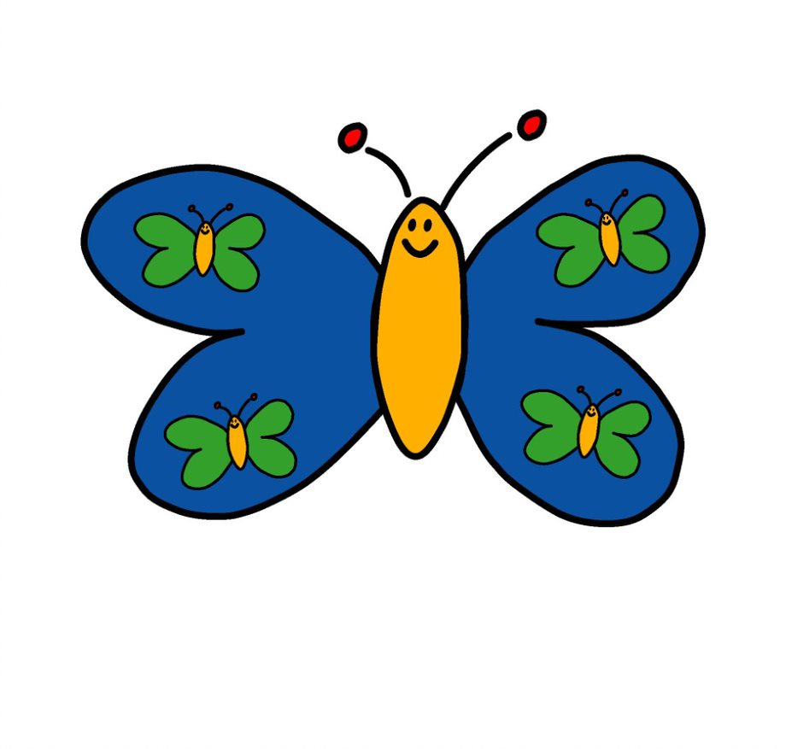

|  |  |
| --- | --- |
| I to uker før påske og to uker etter påske har alle på skolen tema Mine valg, mine fotspor. Vi på 3. trinn jobber med plast og livet i havet. | |
|
| Norsk | Vi jobber med artikler fra Aftenposten Junior.  Vi jobber med å forstå det vi leser. |
| Matte | Repetisjon, regnearter og klokka. |
| Engelsk | We practice writing. |
| Begreper/ord | Mikroplast, en bit, ei strand- stranda- strender, plastbiter, overforbruk |
| Sosialt | Kardemommeloven:  Man skal ikke plage andre,  man skal være grei og snill,  og for øvrig kan man gjøre som man vil. |

**ØVEORD: plast, natur, spor, strand, en bit, havet**

|  |  |  |
| --- | --- | --- |
| **DAG:** | **LEKSE:** | **INFO: Til de voksne** |
| **Til tirsdag** | **Norsk:** Tekst fra Aftenposten Junior “Grønne greier”. | 3B bibliotek  Skriv under i diktatboken som ligger i postmappen.  3B Uteskole etter langfri |
| **Til onsdag** | **Norsk: Les liten lesebok** | 3A uteskole. Ta med vanlig niste. |
| **Til torsdag** | **Norsk: Les liten lesebok** | 3A påskelunsj. Elevene trenger ikke niste. |
| **Til fredag** | **Norsk: Les liten lesebok** | 3A bibliotek |
| **Ukelekse** | Norsk øvebok. Skriv hver dag. | 3B påskelunch. Ta med egen drikke. |

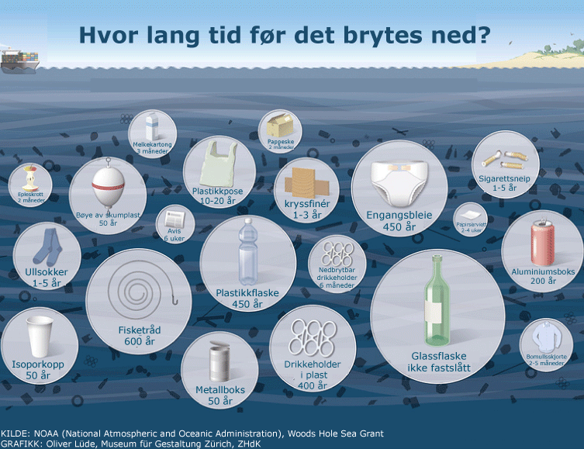

-**Skriv melding på Visma hvis det er noe dere lurer på.**

Ha en fin uke 😊 Hilsen Kristin, Amalie, Hanne, Henriette og Elisabeth